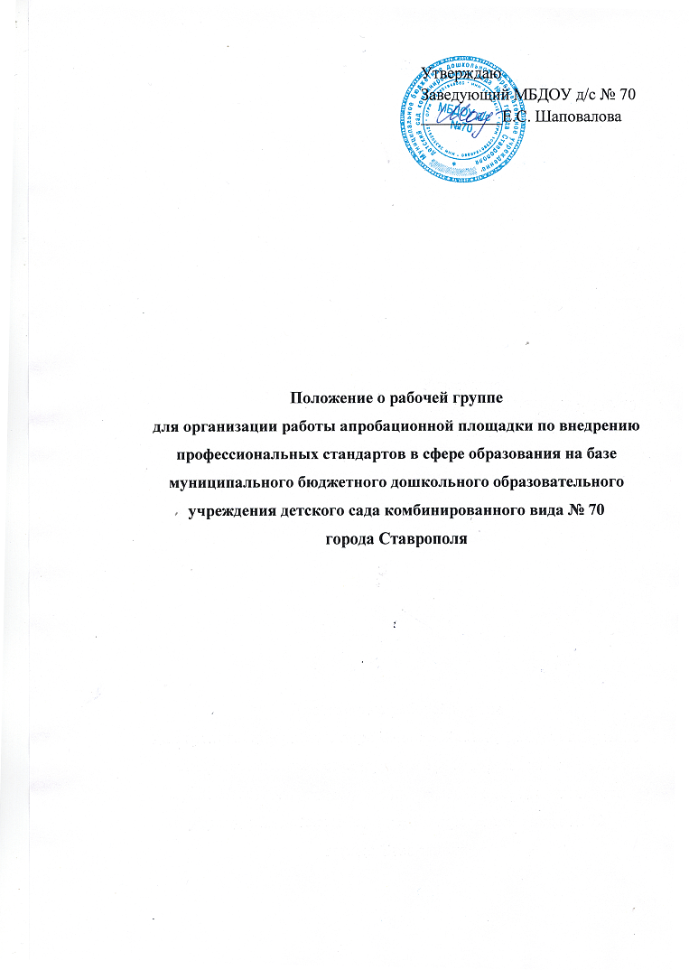

Приложение
к приказу № 51-ОД от 04 июля 2016

1. Общие положения
1.1.Рабочая группа для организации работы апробационной площадки в 2016-2017 учебном году (далее – Рабочая группа) создана в муниципальном бюджетном дошкольном образовательном учреждении детском саду комбинированного вида №70 города Ставрополя (далее – Учреждение) на период переходного периода в целях информационного, научно-методического сопровождения процесса внедрения профессиональных стандартов в сфере образования.
1.2.Рабочая группа в своей деятельности руководствуется Конституцией Российской Федерации, законами и иными нормативными правовыми актами Российской Федерации, законами и иными нормативными правовыми актами субъекта Федерации, Уставом учреждения, а также настоящим Положением.
1.3.Состав Рабочей группы определяется приказом заведующего из числа администрации и педагогов. Возглавляет Рабочую группу руководитель.

2. Задачи Рабочей группы.
2.1.Основными задачами Рабочей группы являются:
- информационная и научно-методическая поддержка разработки и реализации комплексных и единичных проектов по направлениям апробационной площадки;
- экспертиза единичных и комплексных проектов по направлениям апробационной площадки ;
- подготовка предложений по стимулированию деятельности педагогов по разработке и реализации проектов по направлениям апробационной площадки

3. Функции Рабочей группы.
3.1.Рабочая группа в целях выполнения возложенных на нее задач:
- формирует методические рекомендации по темам апробационной площадки;
- изучает опыт по направлениям работы других дошкольных образовательных учреждений;
- обеспечивает необходимые условия для реализации проектных технологий по направлениям апробации профстандартов на уровне дошкольного образования;
- принимает решения в пределах своей компетенции по рассматриваемым вопросам.

4. Порядок работы Рабочей группы.
4.1.Рабочая группа является коллегиальным органом. Общее руководство Рабочей группой осуществляет руководитель группы.
4.2. Руководитель группы:
- открывает и ведет заседания группы;
- осуществляет подсчет результатов голосования;
- подписывает от имени и по поручению группы запросы, письма;
- голосовать по обсуждаемым вопросам;
- исполнять поручения, в соответствии с решениями Рабочей группы.
4.3.Из своего состава на первом заседании Рабочая группа избирает секретаря.
Секретарь ведет протоколы заседаний Рабочей группы, которые подписываются всеми членами группы. Протоколы Рабочей группы сшиваются в соответствии с правилами по делопроизводству и сдаются на хранение. Протоколы группы носят открытый характер и доступны для ознакомления.
4.4.Члены Рабочей группы обязаны:
- присутствовать на заседаниях;
4.5.Члены Рабочей группы имеют право:
- знакомиться с материалами и документами, поступающими в группу;
- участвовать в обсуждении повестки дня, вносить предложения по повестке дня;
- в письменном виде высказывать особые мнения;
- ставить на голосование предлагаемые ими вопросы.
Вопросы, выносимые на голосование принимаются большинством голосов от численного состава Рабочей группы.
По достижению Рабочей группой поставленных перед ней задач, и по окончании ее деятельности, председатель группы сшивает все документы Рабочей группы и сдает их на хранение.

5. Права Рабочей группы.
5.1.Рабочая группа имеет право:
- вносить на рассмотрение вопросы, связанные с разработкой и реализацией работы апробационной площадки ;
- вносить предложения и проекты решений по вопросам, относящимся к ведению Рабочей группы;
- требовать от руководителей проектов необходимые справки и документы, относящиеся к деятельности Рабочей группы;
- приглашать для принятия участия в работе группы разработчиков проекта;
- привлекать иных специалистов для выполнения отдельных поручений.

6. Ответственность Рабочей группы.
6.1.Рабочая группа несет ответственность:
- за объективность и качество разработки комплексных и единичных проектов;
- за своевременность представления информации о результатах работы стажировочной площадки;
- компетентность принимаемых решений.

